IDEMO IZRADITI JEDNO SUNCE…

ZADATAK:

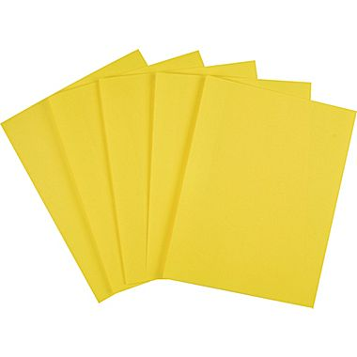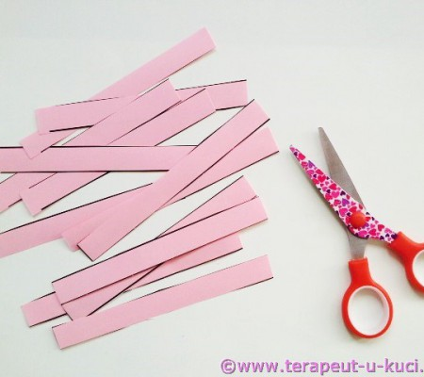
UZMI ŽUTI KOLAŽ PAPIR IZREŽI GA NA TRAKICE

I ZALIJEPI SUNCU ZRAKE.
(PRILOG!)

